Средства индивидуальной защиты (СИЗ) — это предмет или группа предметов, предназначенные для защиты (обеспечения безопасности) одного человека от радиоактивных, опасных химических и биологических веществ, а также светового излучения ядерного взрыва.
По своему назначению они делятся на индивидуальные средства защиты органов дыхания (СИЗОД) и средства защиты кожи (СЗК). По принципу защитного действия СИЗ подразделяются на фильтрующие и изолирующие.
В фильтрующих СИЗ воздух, необходимый для поддержания жизнедеятельности организма, очищается от вредных примесей при прохождении через СИЗ. СИЗ изолирующего типа полностью изолируют человека от окружающей среды.
СИЗОД подразделяются на противогазы (фильтрующие и изолирующие), респираторы и простейшие средства.
Простейшие средства защиты органов дыхания - противопыль-ные тканевые маски (ПТМ-1) и ватно-марлевые повязки (ВМП)-могут применяться для защиты органов дыхания человека от радиоактивных веществ и при работах во вторичном облаке биологических средств (рис. 7, 8).
Для защиты органов дыхания взрослого населения используются фильтрующие противогазы: общевойсковой противогаз и гражданский противогаз ГП-7.
Гражданский противогаз ГП-7 (рис. 9) на сегодня является самым совершенным и наиболее надёжным средством защиты.
Гражданский противогаз ГП-7 (и его модификация ГП-7В) предназначен для защиты органов дыхания, зрения и кожи лица. Противогаз обеспечивает надёжную защиту от отравляющих, многих аварийно химически опасных и радиоактивных веществ. Не менее 6 часов он защищает от паров ОВ нервно-паралитического действия (типа зарин, зоран) и общеядовитого (синильная кислота, хлорциан), радиоактивных веществ (радионуклидов йода и его органических соединений типа йодистого метила), а также не менее 2 часов - от капель ОВ кожно-нарывного действия. Для защиты детей и подростков используются камеры защитные детские и фильтрующие противогазы: ДП-6 (для детей старшего возраста от 12 до 17 лет); ПДФ-7 - противогаз детский фильтрующий (предназначен для детей в возрасте от 1,5 до 17 лет); ПДФ-Ш - противогаз детский фильтрующий школьный (предназначен для детей в возрасте от 7 до 17 лет).
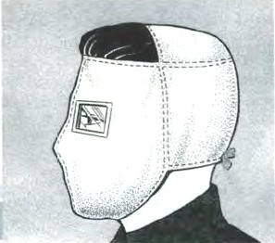
Рис. 7. Противопыльная тканевая маска ПТМ-1
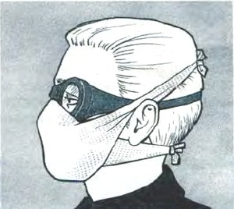
Рис. 8. Ватно-марлевая повязка
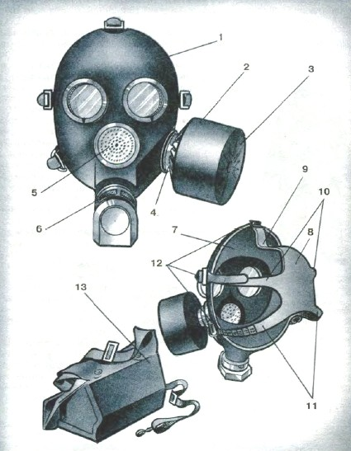
Рис. 9. Противогаз гражданский фильтрующий ГП-7:
1 — лицевая часть; 2 — фильтрующе-лицевая коробка; 3 — трикотажный чехол; 4 — узел клапана вдоха; 5 — переговорное устройство (мембрана); 6 — узел клапана выдоха; 7 — обтюратор; 8 — наголовник (затылочная пластина); 9 — лобная лямка; 70 — височные лямки; 11 — щёчные лямки; 12 — пряжки; 13 — сумка
Лицевые части детских противогазов дополнительно дифференцированы по ростам, в зависимости от возраста ребенка и размера его головы.
Средства защиты кожи (СЗК) состоят из специальной защитной одежды, в которую входят общевойсковой защитный комплект, лёгкий защитный костюм Л-1, защитный комбинезон (рис. 10), защитная фильтрующая одежда.
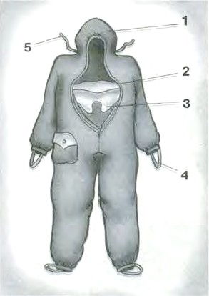
Рис. 10. Комбинезон защитной фильтрующей одежды (ЗФО):
1 — капюшон; 2 — нагрудный клапан; 3 — горловой клапан; 4 — штрипки подрукавников; 5 — вздержки
Защитная одежда применяется только личным составом формирований гражданской обороны, а население должно уметь приспосабливать повседневную одежду и обувь для использования их в качестве подручных средств для защиты кожи.
В качестве простейших средств защиты кожи человека может быть использована производственная спецодежда: куртки и брюки, комбинезоны, халаты с капюшонами, сшитые из брезента, огнезащитной ткани, прорезиненной ткани или грубого сукна. Такая одежда способна не только защитить от попадания на кожу человека радиоактивных веществ и бактериальных средств, но и предохранить в течение некоторого времени от капельно-жидких ОВ.
Из предметов бытовой одежды наиболее пригодны для защиты кожи плащи и накидки из прорезиненной ткани или ткани, покрытой хлорвиниловой плёнкой. Такая одежда предохраняет от попадания на кожу радиоактивных веществ и биологических средств, от капельно-жидких ОВ она защищает в летнее время примерно 10 мин. Защиту могут обеспечить также зимние вещи — пальто из грубого сукна или драпа. После соответствующей подготовки защиту кожи могут обеспечить и другие виды верхней одежды (костюмы, куртки, брюки и т.д.).
Для защиты головы и шеи и одежда должна быть застёгнута на все пуговицы, крючки и кнопки, воротник и капюшон должны быть подняты. Шея может быть обвязана шарфом.
Рукава должны быть обвязаны поверх запястий тесёмками, брюки выпущены поверх сапог и внизу завязаны тесьмой. Низ куртки, пиджака или рубашки следует заправить в брюки.
Для защиты ног можно использовать резиновые сапоги промышленного и бытового назначения, резиновые боты и галоши. Резиновые изделия способны не пропускать капельно-жидкие ОВ до 3-6 ч.
Для защиты рук необходимо использовать резиновые или кожаные перчатки и рукавицы.
Выйдя из заражённого района, следует быстро снять одежду, соблюдая меры предосторожности.

